โปรแกรมระบบเงินงบประมาณ

คู่มือสำหรับโปรแกรมเมอร์

1. โครงสร้างของระบบ
โครงสร้างของระบบสามารถแบ่งออกเป็น 2 ส่วนคือ

  - ส่วนของฐานข้อมูล
ซึ่งได้มีการสร้างตารางฐานข้อมูลตามที่ได้ออกแบบไว้ซึ่งภายในฐานข้อมูล จะมีรายละเอียดของตารางดังนี้
ตาราง Account เป็นตารางที่เก็บข้อมูลรายการต่างๆที่เกี่ยวกับงบประมาณต่างๆ
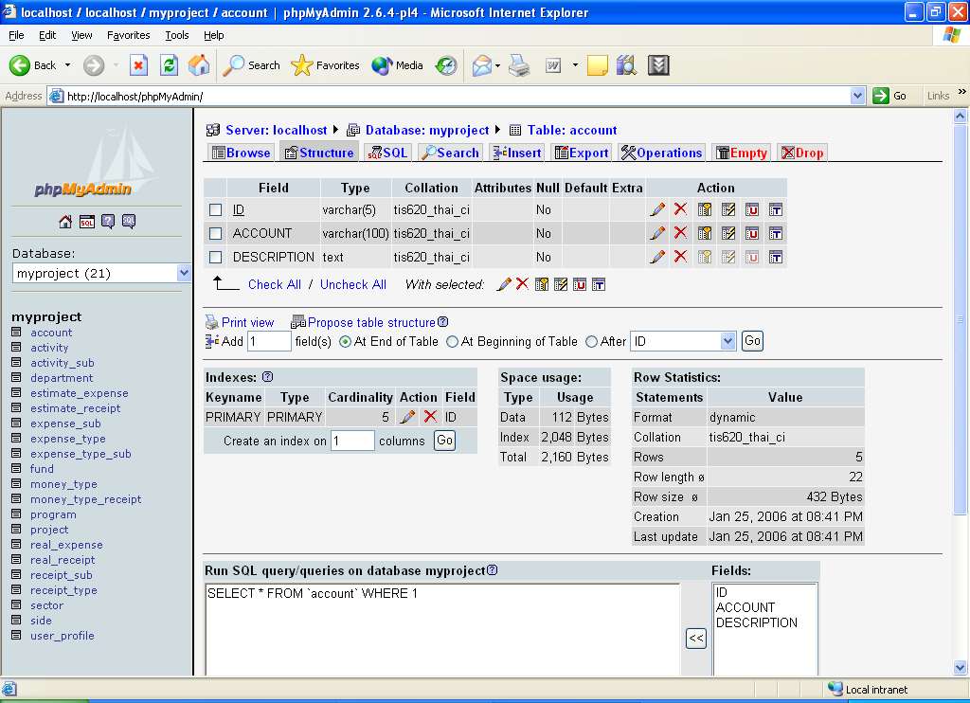
รูปที่ 1 แสดงรายละเอียดข้อมูลของตาราง Account

ตาราง Activity เป็นตารางที่เก็บข้อมูลรายการต่างๆที่เกี่ยวกับกิจกรรมต่างๆ
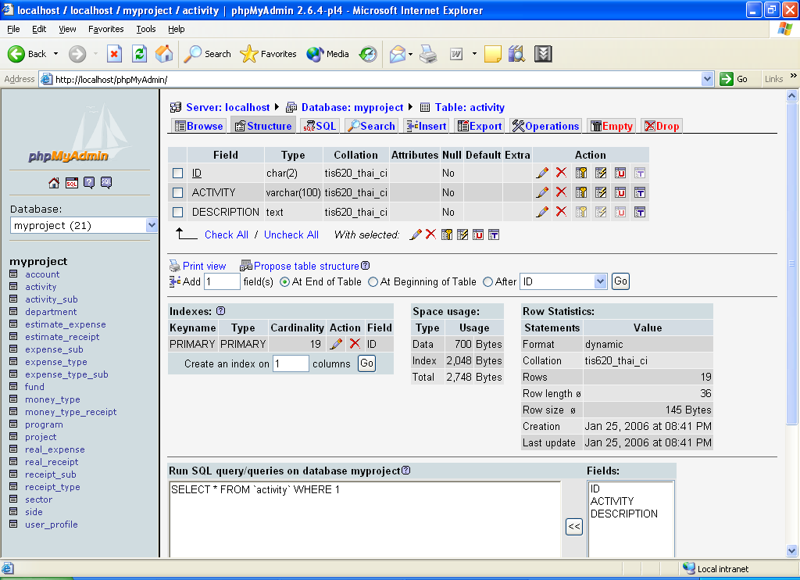
รูปที่ 2 แสดงรายละเอียดข้อมูลของตาราง Activity

ตาราง Activity_sub เป็นตารางที่เก็บข้อมูลรายการต่างๆที่เกี่ยวกับกิจกรรมย่อยต่างๆ
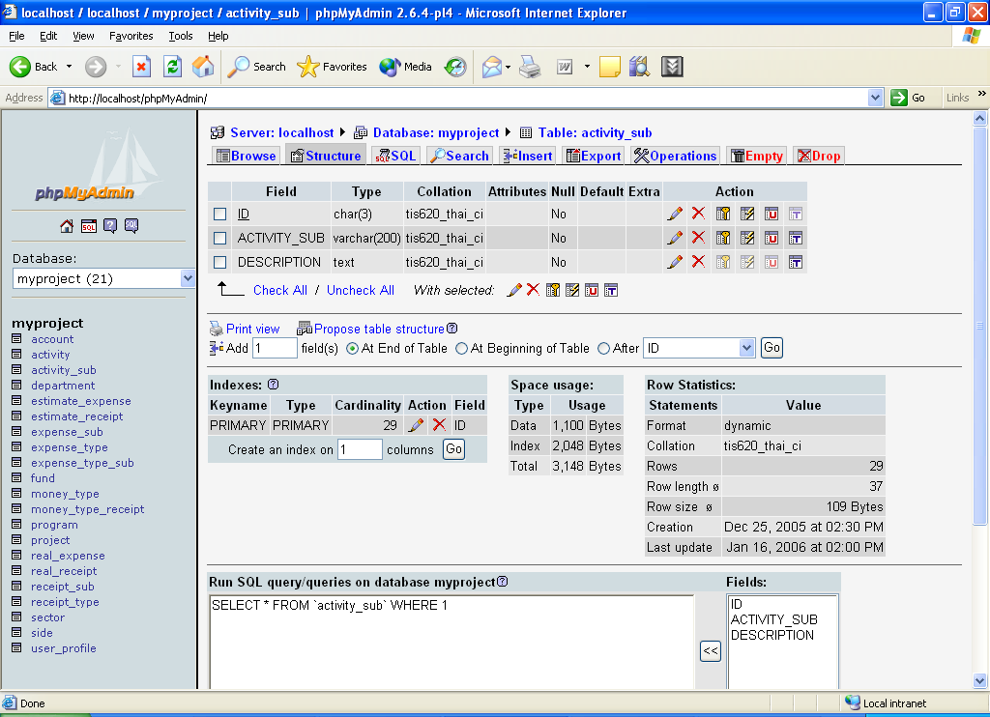
รูปที่ 3 แสดงรายละเอียดข้อมูลของตาราง Activity_sub

ตาราง Department เป็นตารางที่เก็บข้อมูลรายการต่างๆที่เกี่ยวกับหน่วยงานต่างๆ ภายในสถาบัน
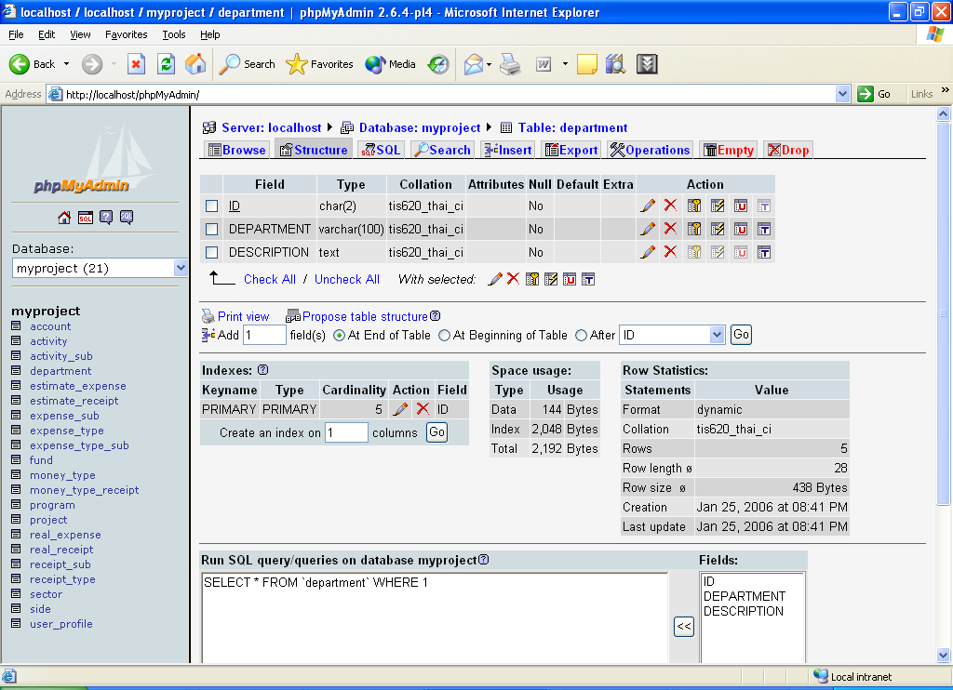
รูปที่ 4 แสดงรายละเอียดข้อมูลของตาราง Department

ตาราง Fund เป็นตารางที่เก็บข้อมูลรายการต่างๆที่เกี่ยวกับกองทุนต่างๆ
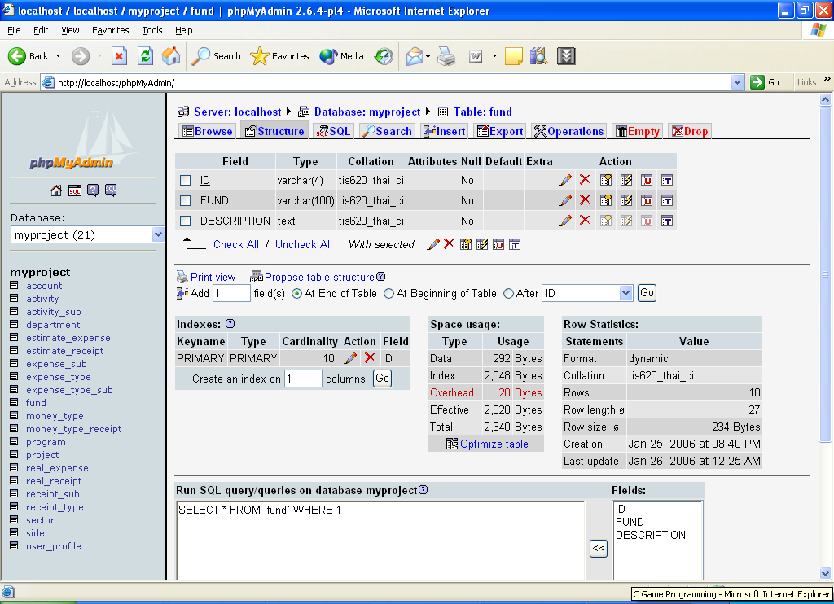
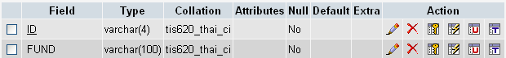
รูปที่ 5 แสดงรายละเอียดข้อมูลของตาราง Fund

ตาราง Money_type เป็นตารางที่เก็บข้อมูลรายการต่างๆที่เกี่ยวกับประเภทของเงินต่างๆ ของสถาบัน
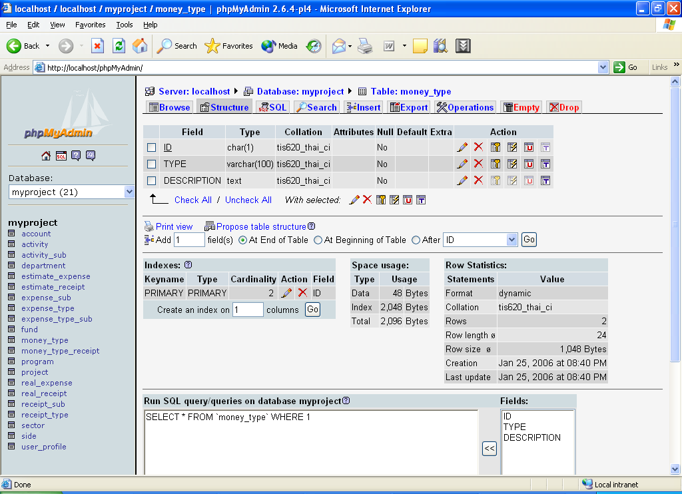
รูปที่ 6 แสดงรายละเอียดข้อมูลของตาราง Money_type

ตาราง Program เป็นตารางที่เก็บข้อมูลรายการต่างๆที่เกี่ยวกับแผนงานต่างๆ
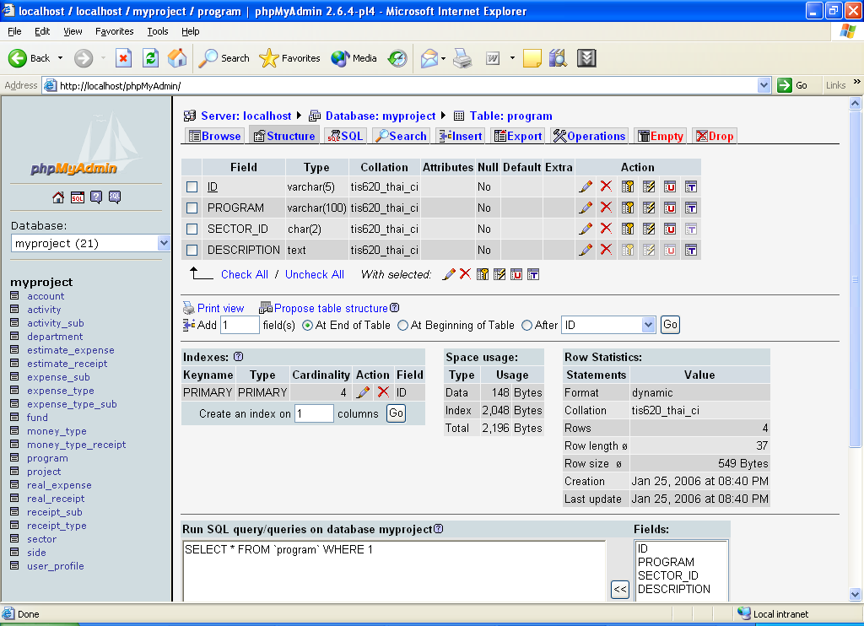
รูปที่ 7 แสดงรายละเอียดข้อมูลของตาราง Program

ตาราง Project เป็นตารางที่เก็บข้อมูลรายการต่างๆที่เกี่ยวกับงานต่างๆ
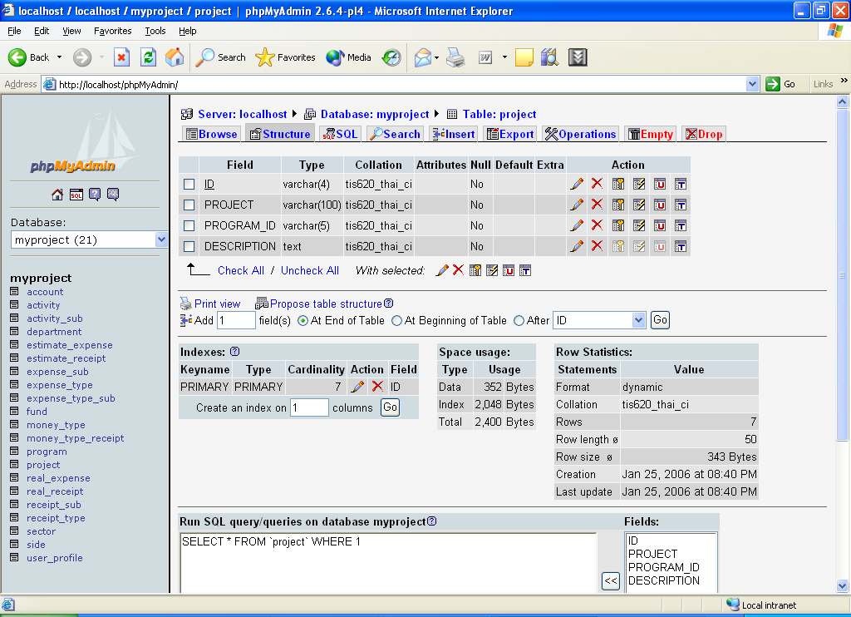
รูปที่ 8 แสดงรายละเอียดข้อมูลของตาราง Project

ตาราง Sector เป็นตารางที่เก็บข้อมูลรายการต่างๆที่เกี่ยวกับด้านต่างๆ
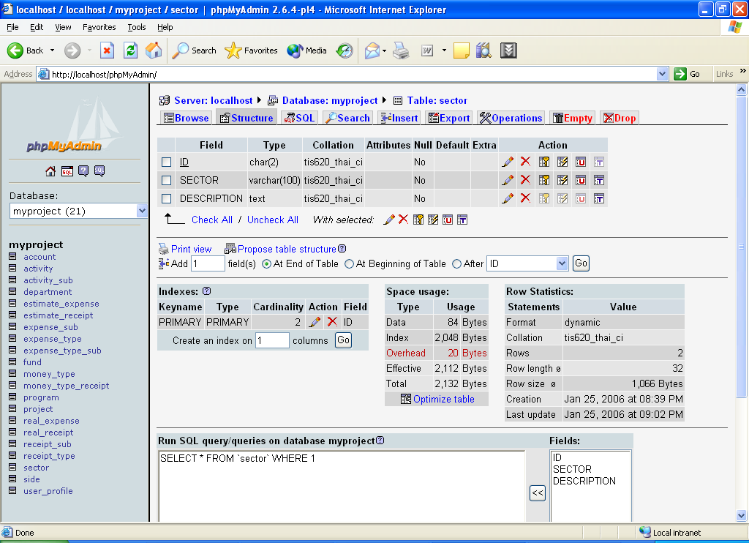
รูปที่ 9 แสดงรายละเอียดข้อมูลของตาราง Sector

ตาราง Side เป็นตารางที่เก็บข้อมูลรายการต่างๆที่เกี่ยวกับด้านต่างๆ
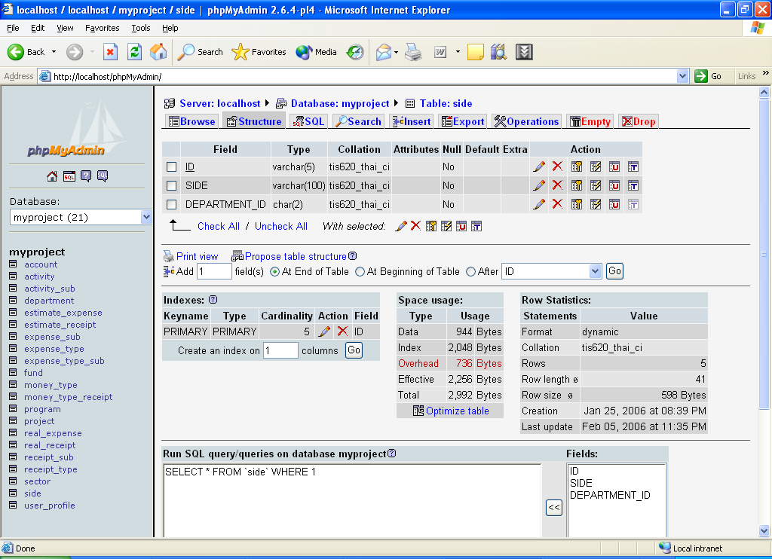
รูปที่ 10 แสดงรายละเอียดข้อมูลของตาราง Side

ตาราง Expense_sub เป็นตารางที่เก็บข้อมูลรายการต่างๆที่เกี่ยวกับรายการรายจ่ายต่างๆ
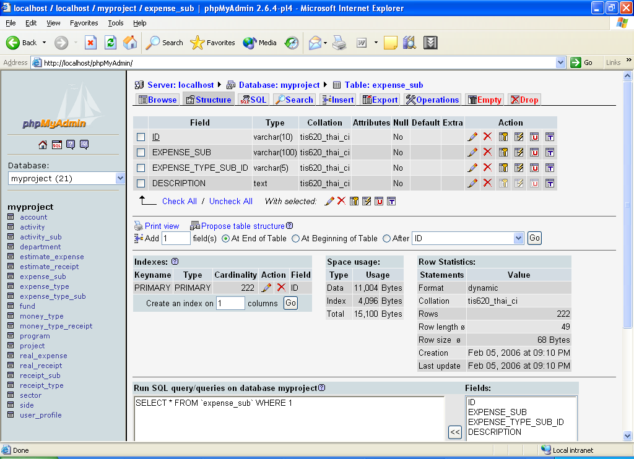
รูปที่ 11 แสดงรายละเอียดข้อมูลของตาราง Expense_sub

ตาราง Expense_type เป็นตารางที่เก็บข้อมูลรายการต่างๆที่เกี่ยวกับรายการประเภทรายจ่ายต่างๆ
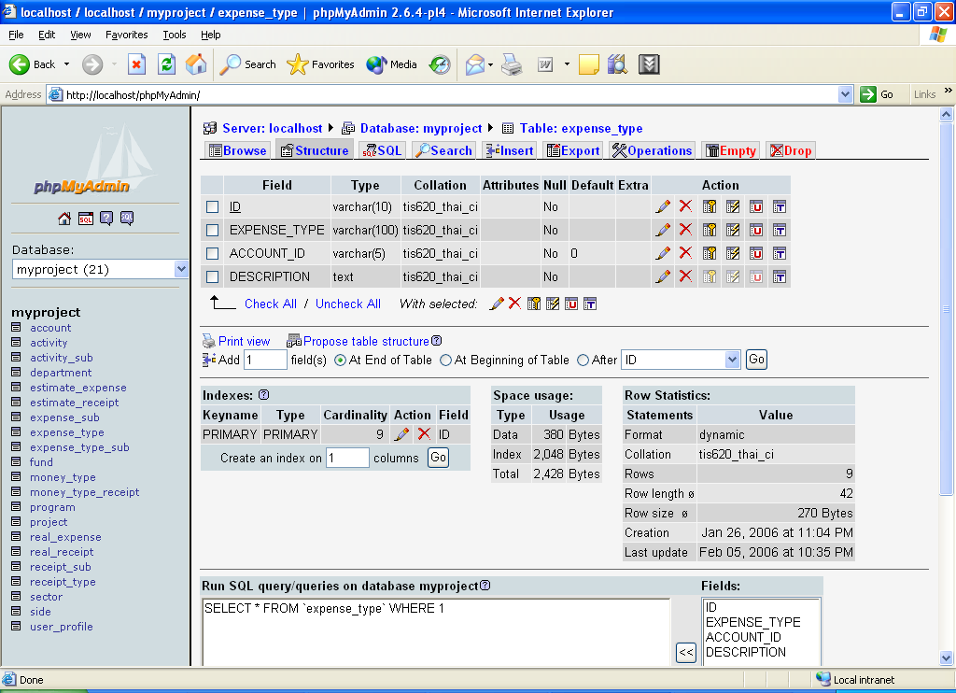
รูปที่ 12 แสดงรายละเอียดข้อมูลของตาราง Expense_type

ตาราง Expense_type_sub เป็นตารางที่เก็บข้อมูลรายการต่างๆที่เกี่ยวกับรายการประเภทรายจ่ายย่อยต่างๆ
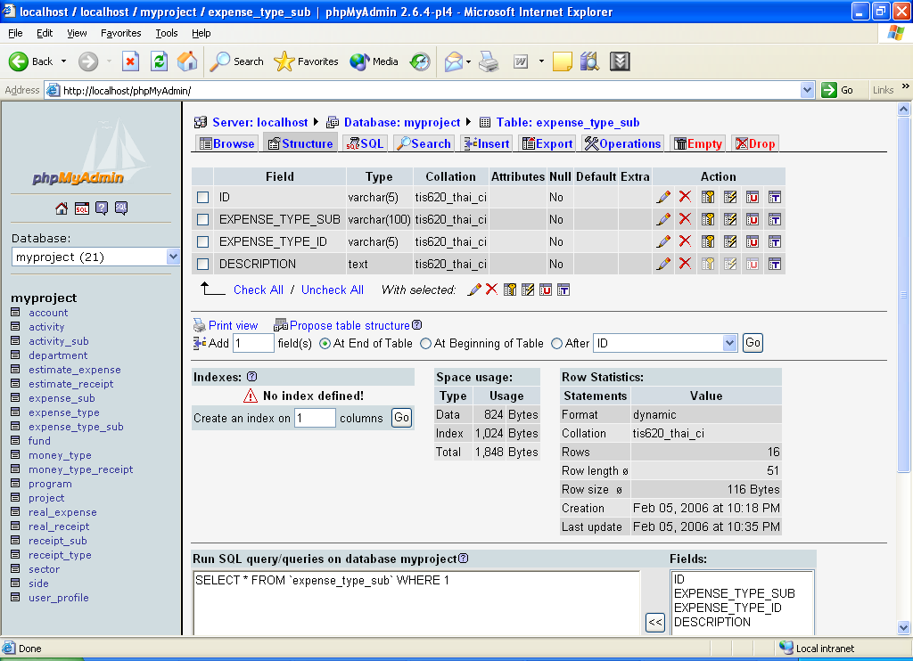
รูปที่ 13 แสดงรายละเอียดข้อมูลของตาราง Expense_type_sub

ตาราง Estimate_expense เป็นตารางที่เก็บข้อมูลรายการต่างๆที่เกี่ยวกับรายการประมาณการรายจ่ายต่างๆ
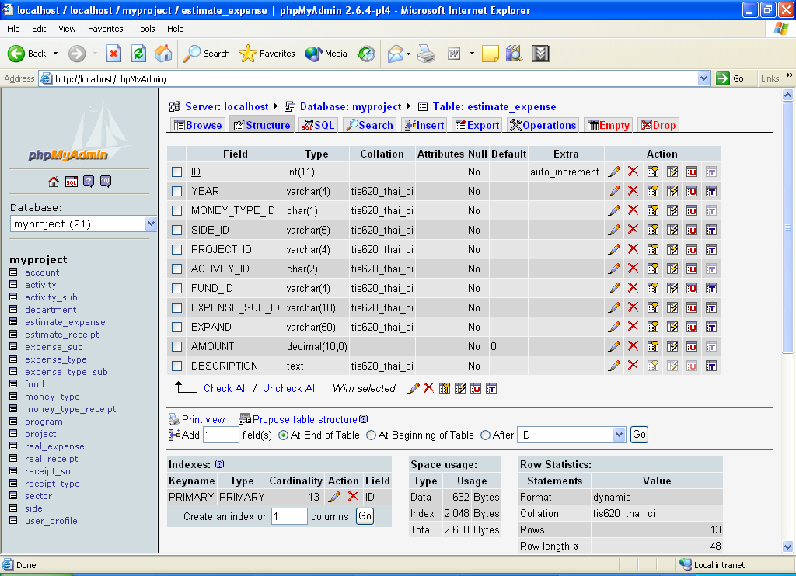
รูปที่ 14 แสดงรายละเอียดข้อมูลของตาราง Estimate_expense

ตาราง Real_expense เป็นตารางที่เก็บข้อมูลรายการต่างๆที่เกี่ยวกับการรายจ่ายจริงต่างๆ
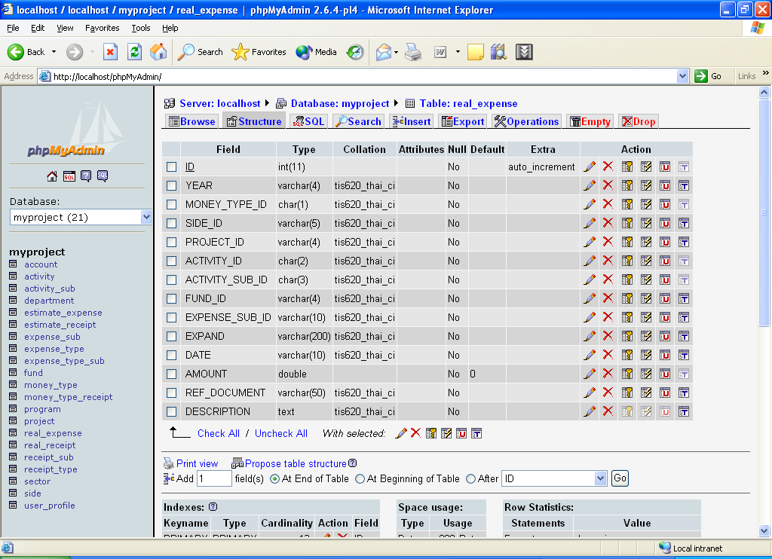
รูปที่ 15 แสดงรายละเอียดข้อมูลของตาราง Real_expense

ตาราง Money_type_receipt เป็นตารางที่เก็บข้อมูลรายการต่างๆที่เกี่ยวกับประเภทของเงินรายรับต่างๆ
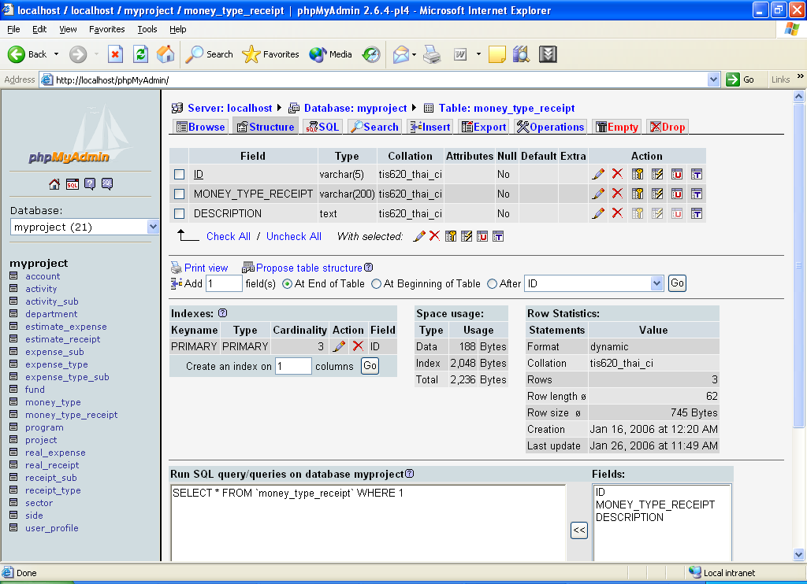
รูปที่ 16 แสดงรายละเอียดข้อมูลของตาราง Money_type_receipt

ตาราง Receipt_sub เป็นตารางที่เก็บข้อมูลรายการต่างๆที่เกี่ยวกับรายการรายรับต่างๆ
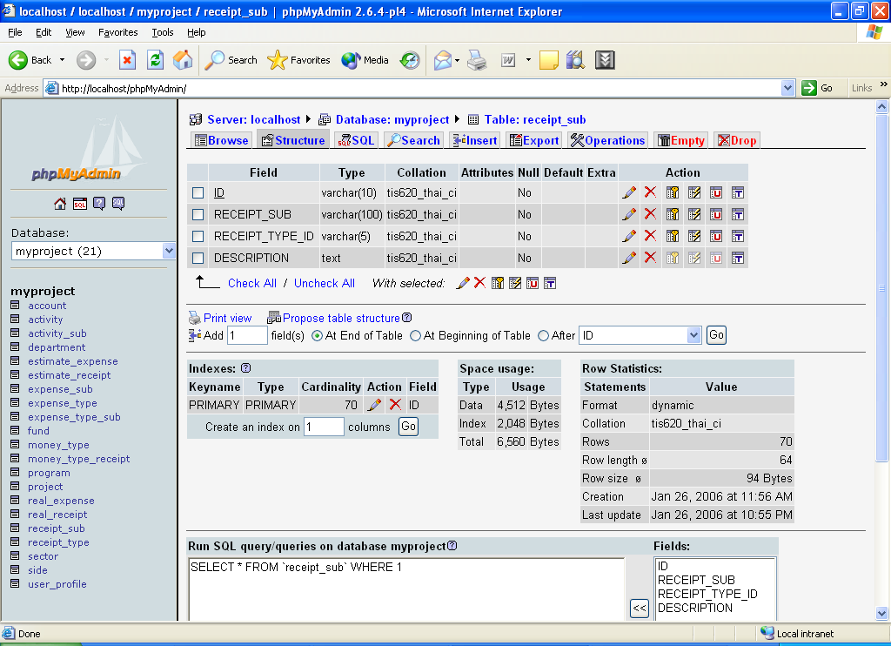
รูปที่ 17 แสดงรายละเอียดข้อมูลของตาราง Receipt_sub

ตาราง Receipt_type เป็นตารางที่เก็บข้อมูลรายการต่างๆที่เกี่ยวกับประเภทรายการรายรับต่างๆ
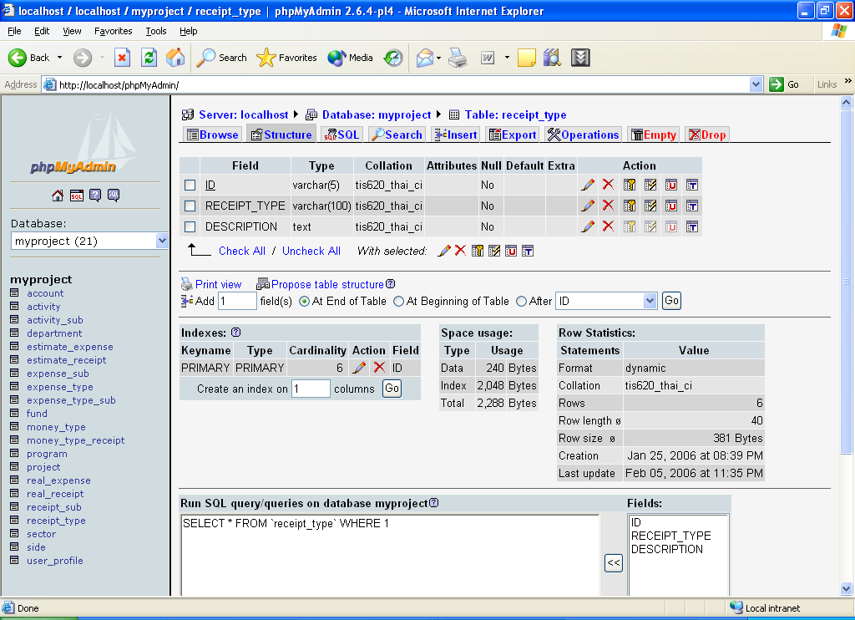
รูปที่ 18 แสดงรายละเอียดข้อมูลของตาราง Receipt_type

ตาราง Estimate_receipt เป็นตารางที่เก็บข้อมูลรายการต่างๆที่เกี่ยวกับการประมาณการรายรับต่างๆ
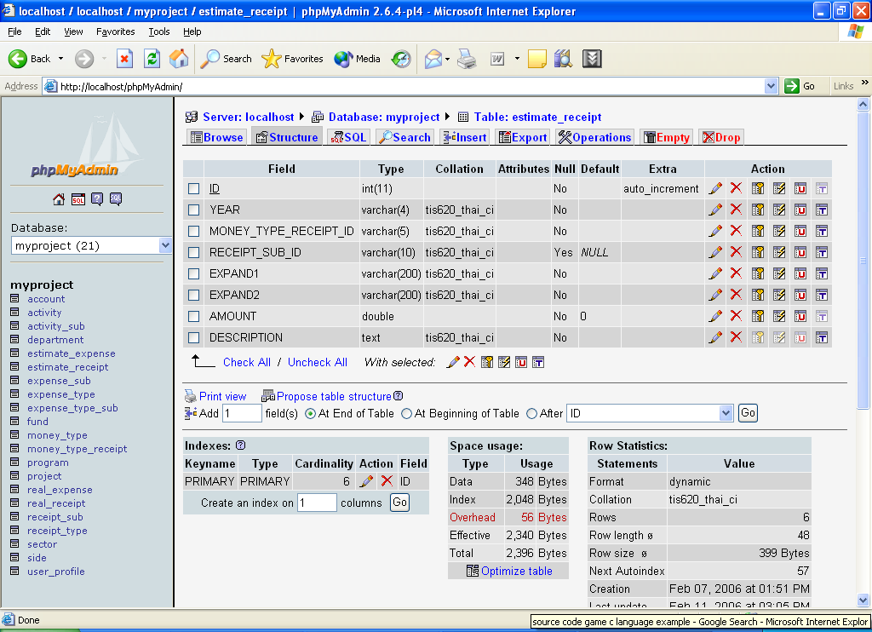
รูปที่ 19 แสดงรายละเอียดข้อมูลของตาราง Estimate_receipt

ตาราง Real_receipt เป็นตารางที่เก็บข้อมูลรายการต่างๆที่เกี่ยวกับรายการรายรับจริงต่างๆ
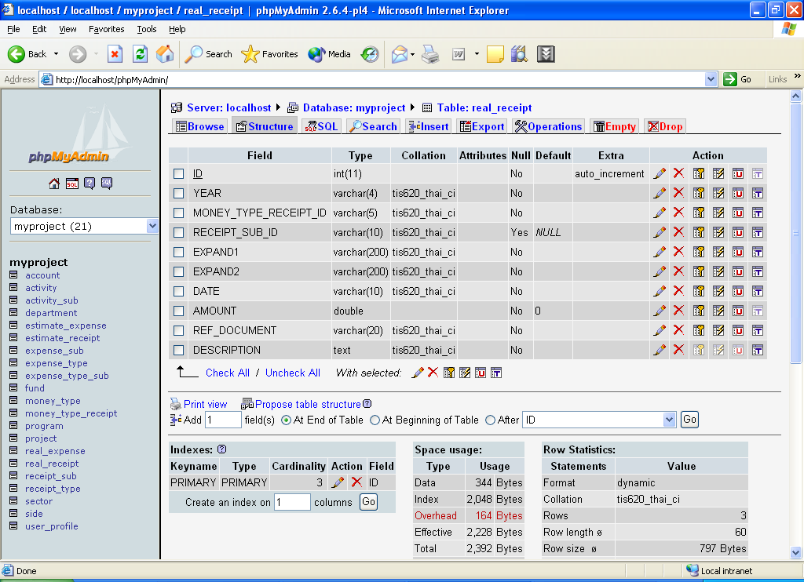
รูปที่ 20 แสดงรายละเอียดข้อมูลของตาราง Real_receipt
ตาราง User_profile เป็นตารางที่เก็บข้อมูลรายการต่างๆที่เกี่ยวกับผู้ใช้งานทั้งหมด
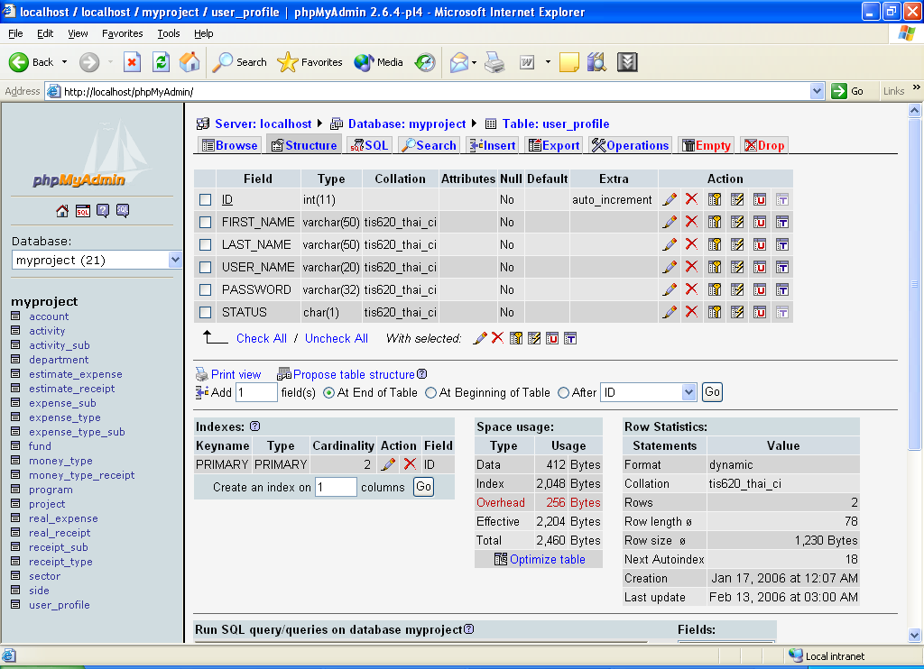
รูปที่ 21 แสดงรายละเอียดข้อมูลของตาราง User_profile

1.2 ส่วนของตัวระบบ
Use Case Diagram

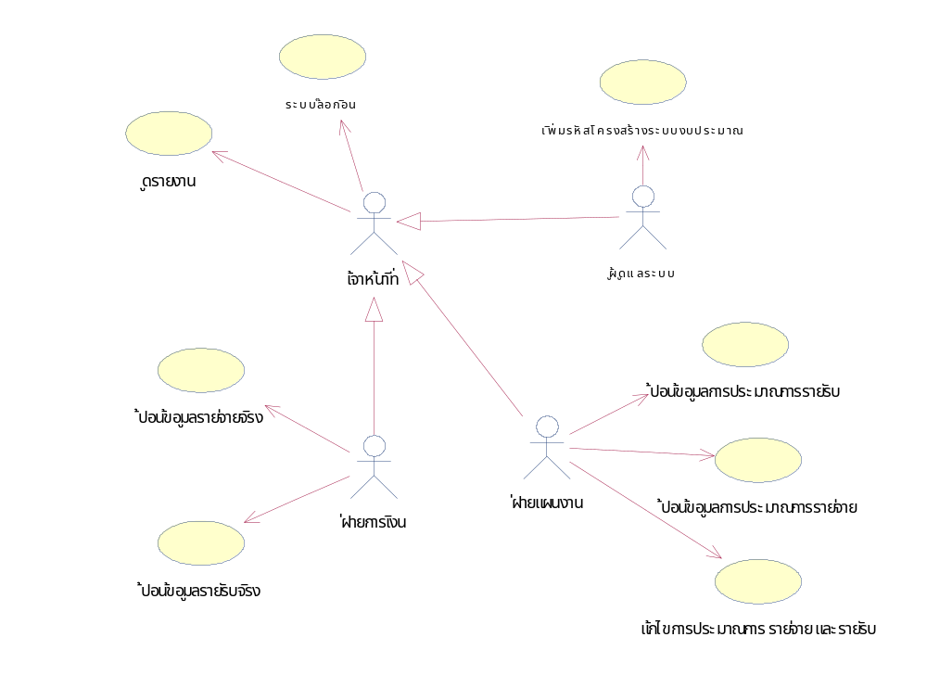

รูปที่ 22 Use Case Diagram ของระบบ
เป็นการมองภาพรวมของระบบ หรือมองในมุมมองของ User view ซึ่งจะมองว่าระบบที่จะพัฒนาขึ้นมานี้สามารถทำอะไรได้บ้างแล้วมีใครสามารถทำอะไรกับระบบได้บ้าง ซึ่งจะแสดงดังรูปที่ 3.1 และได้ทำการอธิบายรายละเอียดของ Use Case Diagram ไว้ในตารางที่ 3.1

ตารางที่ 1 แสดงคำอธิบายของ Use Case Diagram
Use Case | Actor | Description
ดูรายงาน | เจ้าหน้าที่ | เจ้าหน้าที่ในหน่วยงานสามารถดูรายงาน ทั้งในส่วนของรายรับจริง และการประมาณการได้
ล๊อกอิน | เจ้าหน้าที่ | ก่อนการใช้งานโปรแกรมเจ้าหน้าที่ต้องล๊อกอินก่อนโดยการป้อน user และ password
เพิ่มรหัสโครงสร้างระบบงบประมาณ | ผู้ดูแลระบบ | เจ้าหน้าที่สามารถเพิ่มหัวข้อรายจ่ายและรายรับ ในกรณีที่มีการเพิ่มหัวข้อรายจ่ายใหม่ที่ไม่มีหัวข้อรายการอยู่ในระบบ โดยการทำงานในส่วนนี้จะรวมถึงส่วน รายได้จริง และการประมาณการด้วย
ป้อนข้อมูลรายจ่ายจริง | ฝ่ายการเงิน | โดยการทำงานในส่วนนี้จะมีฝ่ายการเงินเท่านั้นที่สามารถใช้งานในส่วนนี้ได้ โดยการป้อนรายจ่ายจริงที่เกิดขึ้นในหน่วยงาน
ป้อนข้อมูลรายรับจริง | ฝ่ายการเงิน | โดยการทำงานในส่วนนี้จะมีฝ่ายการเงินเท่านั้นที่สามารถใช้งานในส่วนนี้ได้ โดยการป้อนรายรับจริงที่เกิดขึ้นในหน่วยงาน
ป้อนข้อมูลการประมาณการรายรับ | ฝ่ายแผนงาน | โดยการทำงานในส่วนนี้จะมีฝ่ายแผนงานเท่านั้นที่สามารถใช้งานในส่วนนี้ได้ โดยการป้อนข้อมูลการประมาณการรายรับที่ได้จากการวางแผนงาน
ป้อนข้อมูลประมาณการรายจ่าย | ฝ่ายแผนงาน | โดยการทำงานในส่วนนี้จะมีฝ่ายแผนงานเท่านั้นที่สามารถใช้งานในส่วนนี้ได้ โดยการป้อนข้อมูลการประมาณการรายจ่ายที่ได้จากการวางแผนงาน
ปรับแผนการประมาณการรายจ่ายและรายรับ | ฝ่ายแผนงาน | โดยการทำงานในส่วนนี้จะมีฝ่ายแผนงานเท่านั้นที่สามารถใช้งานในส่วนนี้ได้ โดยการทำงานในส่วนนี้จะทำการแก้ไขข้อมูลของรายการประมาณการรายจ่าย และรายรับ ตามแผนงานที่ได้กำหนดไว้

Use Case ล๊อกอิน
ขั้นตอนการทำงานในส่วนนี้จะเป็นการตรวจสอบ User และ Password ที่อนุญาตให้เข้าใช้งานได้ ดังแสดงในรูปที่ 23
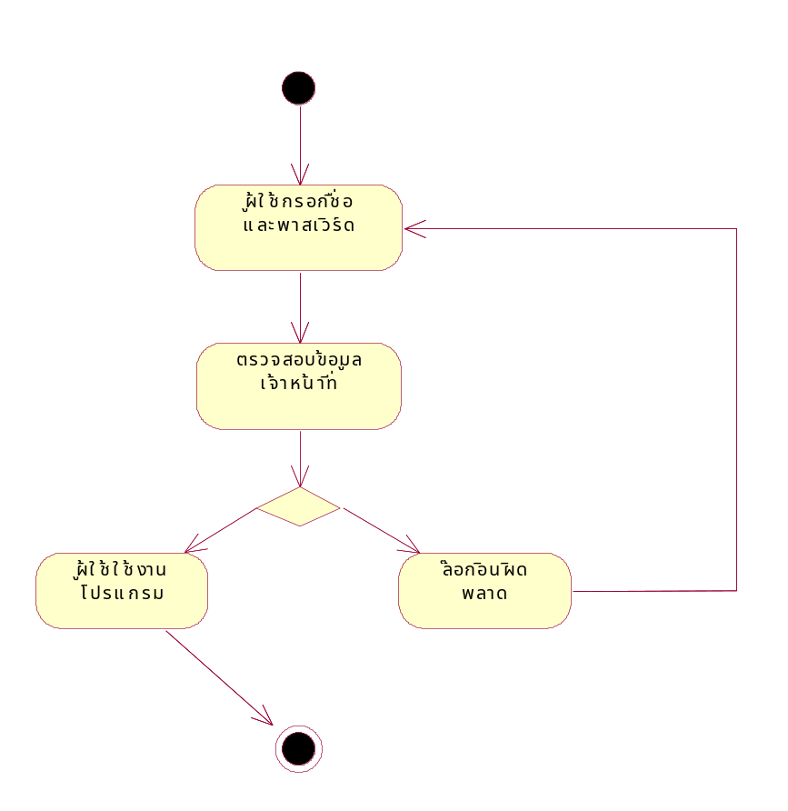

รูปที่ 23 รายละเอียด Use Case ล๊อกอิน

Use Case ดูรายงาน
ขั้นตอนการทำงานในส่วนนี้เป็นส่วนการขอดูรายงาน ต้องกรอกข้อมูล ปีงบประมาณ ฝ่าย และประเภทของรายงานที่ต้องการดู อย่างเช่น รายงานการประมาณการหรือรายงานรายรับรายจ่ายจริง ดังแสดงในรูปที่ 24

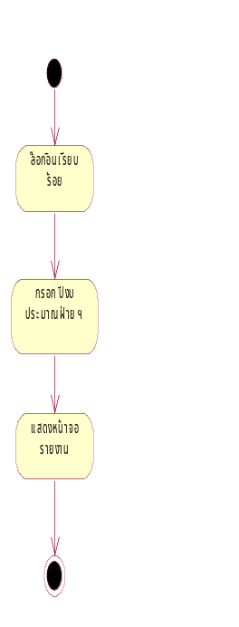

รูปที่ 24 รายละเอียด Use Case ดูรายงาน

Use Case เพิ่มหัวข้อรายจ่ายและรายรับ
ขั้นตอนการทำงานในส่วนนี้เป็นการเพิ่มหัวข้อรายจ่ายและรายรับ ต้องกรอกข้อมูล รหัส และรายการ ถ้าโปรแกรมตรวจสอบแล้วว่าไม่มีอะไรผิดพลาดก็จะนำไปเก็บลงในฐานข้อมูลของระบบ แต่ถ้าเกิดมีการผิดพลาดขึ้นมาจะมีการแจ้งข้อผิดพลาดแก่ผู้ใช้ ดังแสดงในรูปที่ 25

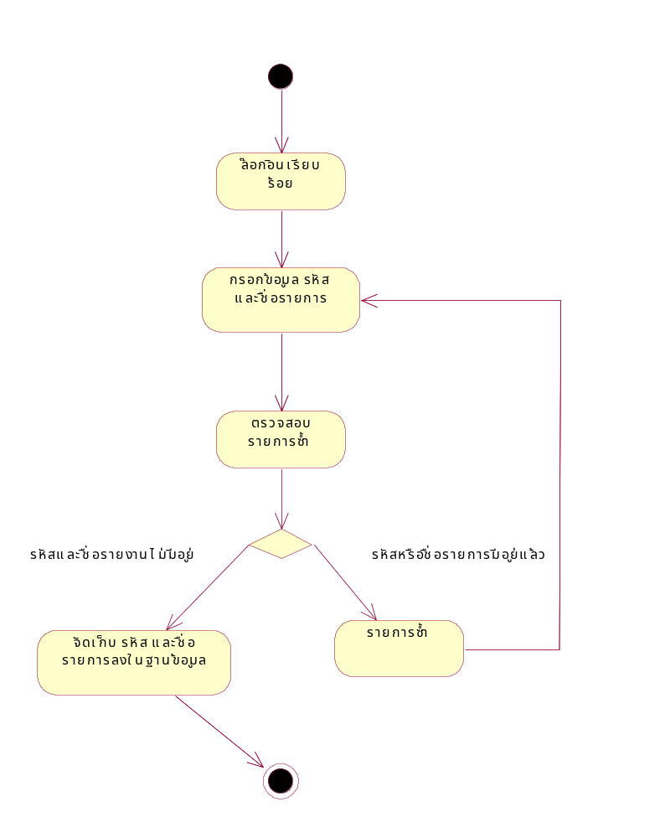

รูปที่ 25 รายละเอียด Use Case เพิ่มหัวข้อรายจ่ายและรายรับ
Use Case ป้อนข้อมูลรายจ่ายจริง
ขั้นตอนการทำในส่วนนี้ จะเริ่มเมื่อผู้ใช้ต้องการที่จะป้อนข้อมูลรายจ่ายจริงเข้าสู่ฐานข้อมูล และจะเสร็จสิ้นเมื่อผู้ใช้กรอกข้อมูลเสร็จเรียบร้อยแล้ว และไม่มีการกรอกข้อมูลต่ออีก และถ้าเกิดผู้ใช้กรอกข้อมูลผิดพลาดจะมีการแจ้งเตือนแก่ผู้ใช้งานจากนั้นจะให้ผู้ใช้กลับไปกรอกข้อมูลใหม่
โดยต้องทำการกรอกข้อมูลรายจ่ายจริง ซึ่งประกอบด้วย ปีงบประมาณ ประเภทเงิน ฝ่าย กิจกรรม กองทุน งบ ประเภทรายจ่าย จำนวนเงิน วันที่ เอกสารอ้างอิง และคำอธิบาย ดังแสดงในรูปที่ 26
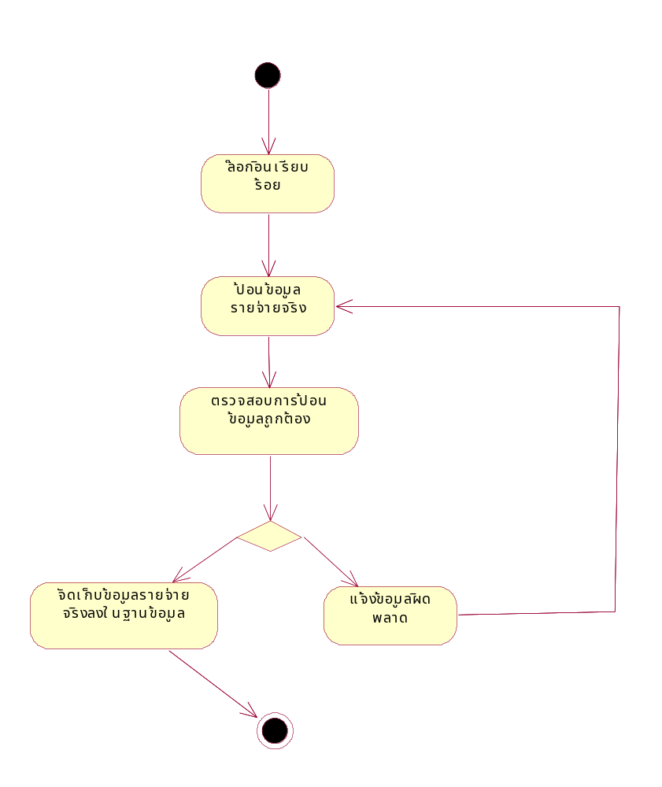

รูปที่ 26 รายละเอียด Use Case ป้อนข้อมูลรายจ่ายจริง
Use Case ป้อนข้อมูลรายรับจริง
ขั้นตอนการทำในส่วนนี้ จะเริ่มเมื่อผู้ใช้ต้องการที่จะป้อนข้อมูลรายรับจริงเข้าสู่ฐานข้อมูล และจะเสร็จสิ้นเมื่อผู้ใช้กรอกข้อมูลเสร็จเรียบร้อยแล้ว และไม่มีการกรอกข้อมูลต่ออีก และถ้าเกิดผู้ใช้กรอกข้อมูลผิดพลาดจะมีการแจ้งเตือนแก่ผู้ใช้งานจากนั้นจะให้ผู้ใช้กลับไปกรอกข้อมูลใหม่
โดยต้องทำการกรอกข้อมูลรายรับจริง ซึ่งประกอบด้วย ปีงบประมาณ ประเภทเงิน หัวข้อรายรับ จำนวน ราคาต่อหน่วย วันที่ เอกสารอ้างอิง และคำอธิบาย ดังแสดงในรูปที่ 27
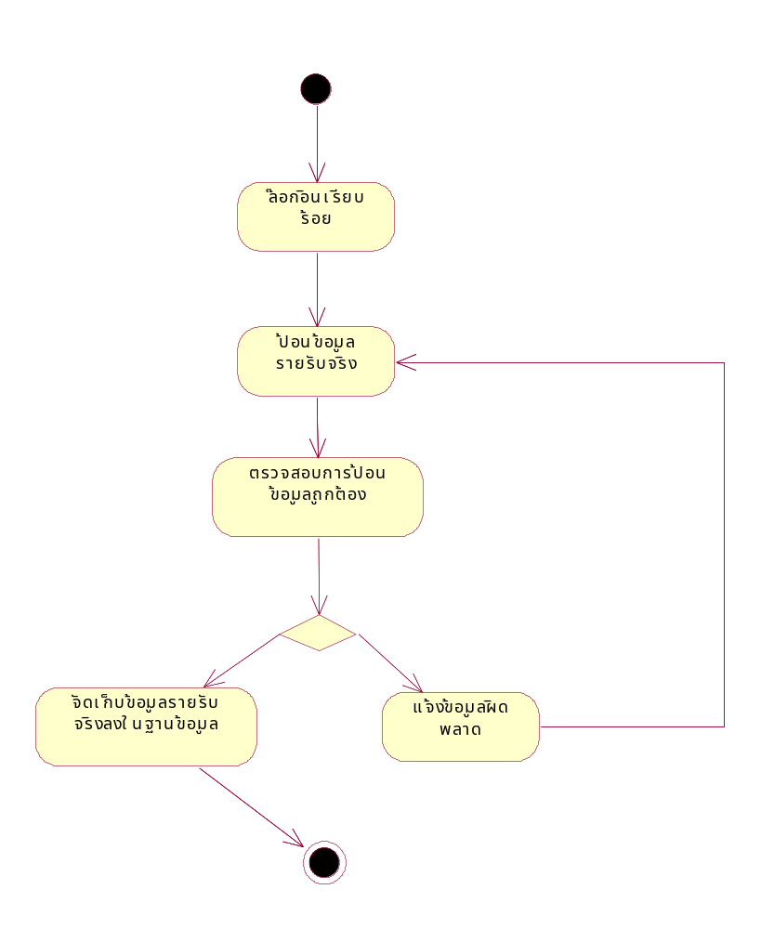

รูปที่ 27 รายละเอียด Use Case ป้อนข้อมูลรายรับจริง
Use Case ป้อนข้อมูลการประมาณการรายรับ
ขั้นตอนการทำในส่วนนี้ จะเริ่มเมื่อผู้ใช้ต้องการที่จะป้อนข้อมูลการประมาณการรายรับเข้าสู่ฐานข้อมูล และจะเสร็จสิ้นเมื่อผู้ใช้กรอกข้อมูลเสร็จเรียบร้อยแล้ว และไม่มีการกรอกข้อมูลต่ออีก และถ้าเกิดผู้ใช้กรอกข้อมูลผิดพลาด จะมีการแจ้งเตือนแก่ผู้ใช้งานจากนั้นจะให้ผู้ใช้กลับไปกรอกข้อมูลใหม่
โดยต้องทำการกรอกข้อมูลประมาณการรายรับ ซึ่งประกอบด้วย ปีงบประมาณ ประเภทเงิน หัวข้อรายรับ จำนวน ราคาต่อหน่วย และรายละเอียด ดังแสดงในรูปที่ 28
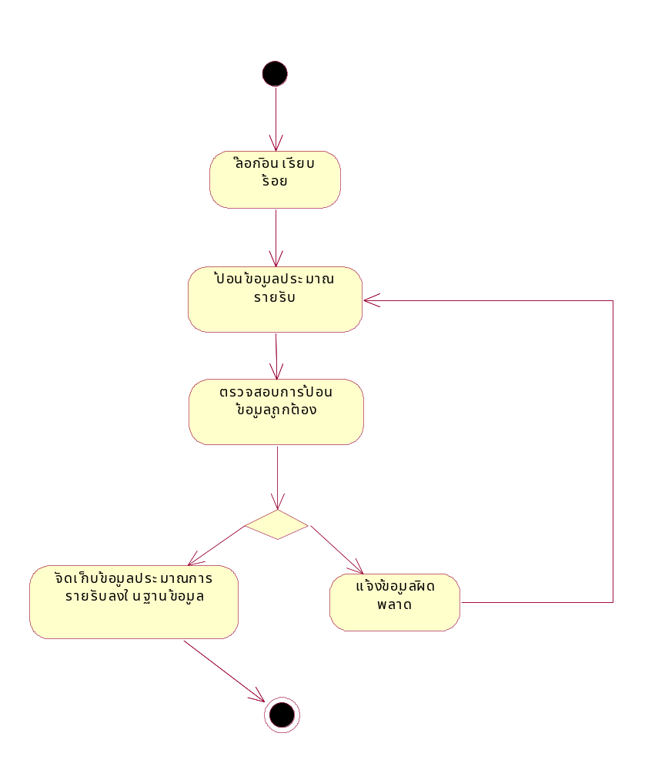

รูปที่ 28 รายละเอียด Use Case ป้อนข้อมูลการประมาณการรายรับ
Use Case ป้อนข้อมูลการประมาณการรายจ่าย
ขั้นตอนการทำในส่วนนี้ จะเริ่มเมื่อผู้ใช้ต้องการที่จะป้อนข้อมูลการประมาณการรายจ่ายเข้าสู่ฐานข้อมูล และจะเสร็จสิ้นเมื่อผู้ใช้กรอกข้อมูลเสร็จเรียบร้อยแล้ว และไม่มีการกรอกข้อมูลต่ออีก และถ้าเกิดผู้ใช้กรอกข้อมูลผิดพลาด จะมีการแจ้งเตือนแก่ผู้ใช้งานจากนั้นจะให้ผู้ใช้กลับไปกรอกข้อมูลใหม่
ในส่วนของการติดต่อผู้ใช้ ตัวผู้ใช้เองต้องกรอกข้อมูลประมาณการรายรับ ซึ่งประกอบด้วย ปีงบประมาณ ประเภทเงิน หัวข้อรายจ่าย จำนวนเงิน และรายละเอียด แต่ถ้าเป็นในส่วนหัวข้อรายจ่าย ค่าจ้างชั่วคราว จะต้องมีการกรอกข้อมูล จำนวนเงินเดือน และจำนวนคนด้วย ดังแสดงในรูปที่ 29
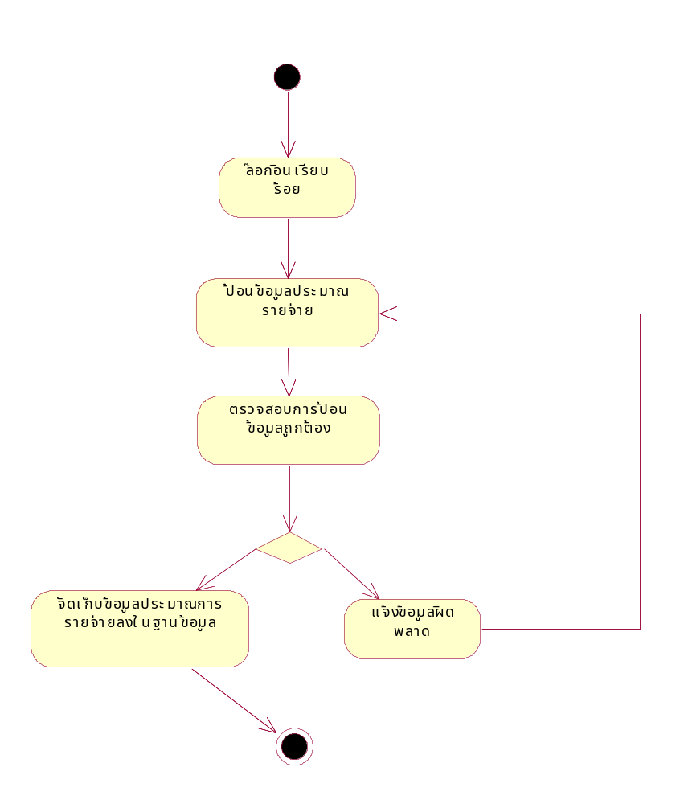

รูปที่ 29 รายละเอียด Use Case ป้อนข้อมูลการประมาณการรายจ่าย
2. Sequence Diagram
Sequence Diagram ของการล๊อกอิน
การล็อกอินเข้าใช้งานตัวโปรแกรม จะเริ่มเมื่อเจ้าหน้าที่ทำการกรอกข้อมูล user และ password ลงในหน้าจอล๊อกอินจากนั้น ตัวโปรแกรมทำการตรวจสอบ user และ password ที่เจ้าหน้าที่กรอกมานั้นตรงกับในฐานข้อมูลหรือไม่ ถ้าถูกต้องตัวโปรแกรมก็จะแสดงผลให้แก่เจ้าหน้าที่ผู้นั้นว่ามีสิทธิ์ในการใช้งานโปรแกรม ดังแสดงในรูปที่ 30

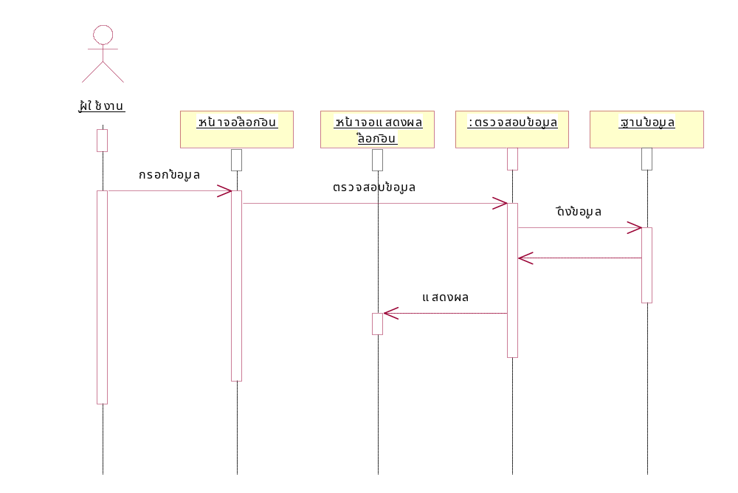

รูปที่ 30 Sequence Diagram ของการล๊อกอินเข้าใช้งานตัวโปรแกรม
Sequence Diagram ของการดูรายงาน
การดูรายงาน จะเริ่มเมื่อเจ้าหน้าที่เลือกว่าต้องการดูรายงานประเภทไหน โดยการกรอกเลือก ประเภทของรายงาน ปีงบประมาณ ชื่อฝ่าย จากนั้นตัวโปรแกรมจะทำการดึงข้อมูลจากฐานข้อมูล ตามที่เจ้าหน้าที่ได้เลือกไว้ในตอนต้น จากนั้นจึงนำไปแสดงผลให้แก่เจ้าหน้าดูต่อไป ดังแสดงในรูปที่ 31
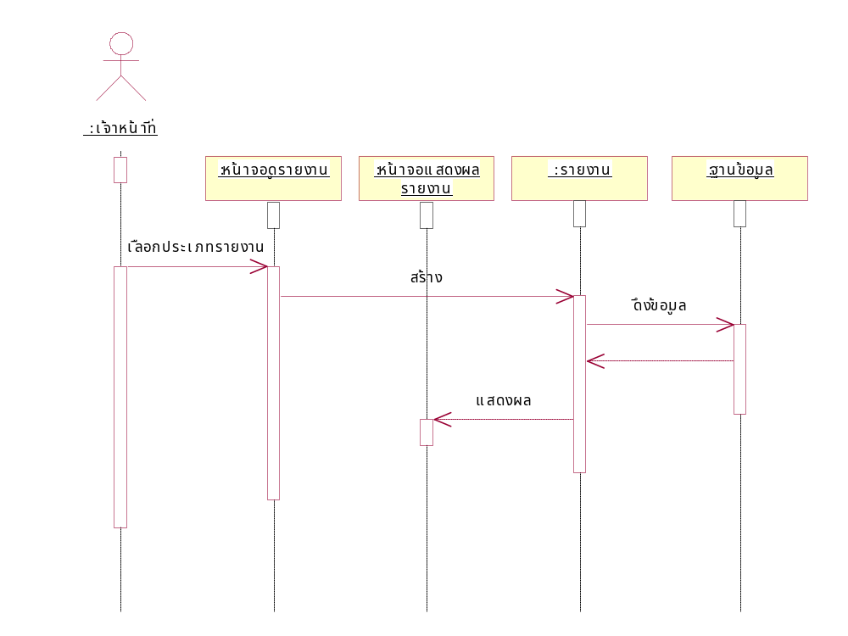

รูปที่ 31 Sequence Diagram ของการดูรายงาน
Sequence Diagram ของการเพิ่มรหัสโครงสร้างระบบงบประมาณ
การเพิ่มรหัสโครงสร้างระบบงบประมาณ จะเริ่มเมื่อผู้ดูแลระบบล๊อกอินเข้ามาสู่ระบบแล้ว ทำการเพิ่มรหัสโครงสร้างระบบงบประมาณ ได้โดยการกรอกรหัสและชื่อรายการที่ต้องการเพิ่มในแบบฟอร์มในหน้าจอเพิ่มรหัสโครงสร้าง จากนั้นโปรแกรมจะนำข้อมูลที่ผู้ดูแลระบบกรอกในตอนต้นนำไปเก็บไว้ในฐานข้อมูลของระบบ จากนั้นตัวโปรแกรมจะแสดงผลการเพิ่มให้แก่ผู้ดูแลระบบดู ดังแสดงในรูปที่ 32

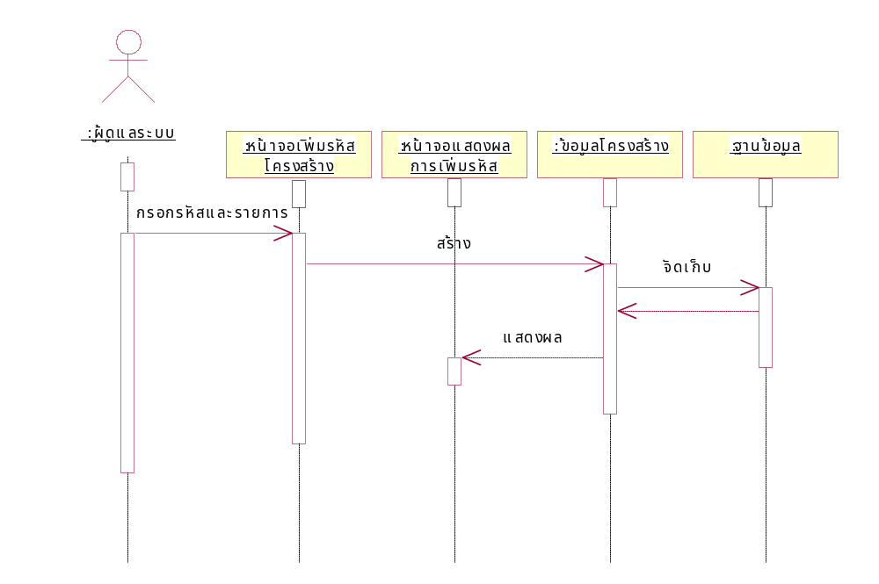

รูปที่ 32 Sequence Diagram ของการเพิ่มรหัสโครงสร้างระบบงบประมาณ
Sequence Diagram ของการป้อนข้อมูลรายจ่ายจริง
การป้อนข้อมูลรายจ่ายจริง จะเริ่มเมื่อเจ้าหน้าที่ฝ่ายการเงินกรอกข้อมูล ปีงบประมาณ ฝ่าย กิจกรรม กองทุน ประเภทเงิน หัวข้อรายจ่าย วันที่ คำอธิบาย เอกสารอ้างอิง จำนวน จำนวนเงิน จากนั้นตัวโปรแกรมจะจัดเก็บข้อมูลที่เจ้าหน้าที่กรอกในตอนต้นลงในฐานข้อมูล จากนั้นตัวโปรแกรมจะแสดงผลการทำงานให้แก่เจ้าหน้าที่ ดังแสดงในรูปที่ 33

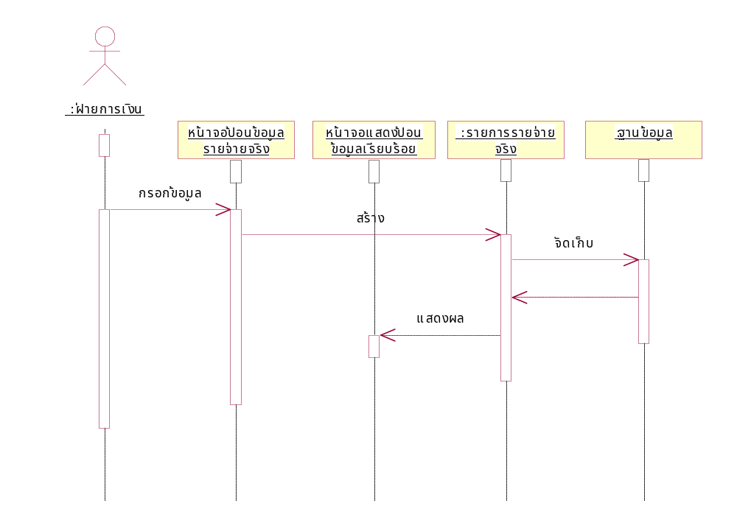

รูปที่ 33 Sequence Diagram ของการป้อนข้อมูลรายจ่ายจริง
Sequence Diagram ของการป้อนข้อมูลรายรับจริง
การป้อนข้อมูลรายรับจริง จะเริ่มเมื่อเจ้าหน้าที่กรอกข้อมูล ปีงบประมาณ ฝ่าย กิจกรรม กองทุน ประเภทเงิน หัวข้อรายจ่าย วันที่ คำอธิบาย เอกสารอ้างอิง จำนวน จำนวนเงิน จากนั้นตัวโปรแกรมจะจัดเก็บข้อมูลที่เจ้าหน้าที่กรอกในตอนต้นลงในฐานข้อมูล จากนั้นตัวโปรแกรมจะแสดงผลการทำงานให้แก่เจ้าหน้าที่ ดังแสดงในรูปที่ 34

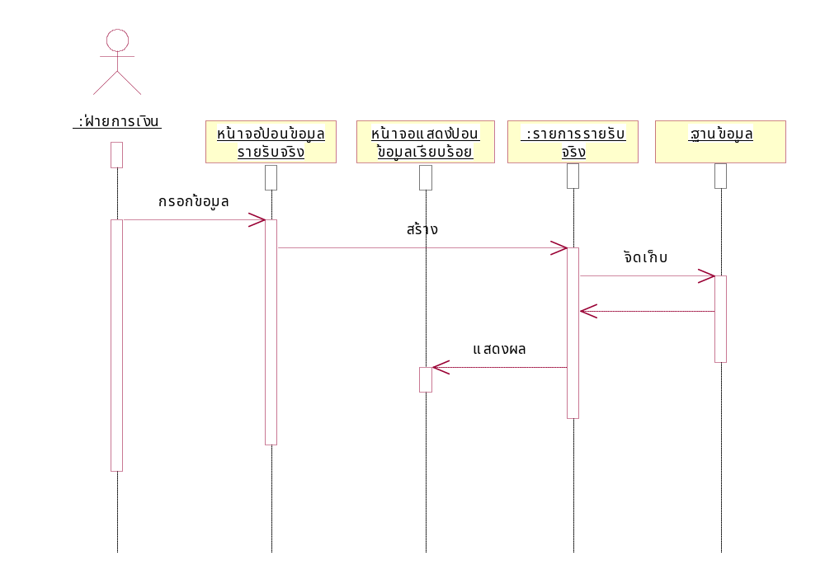

รูปที่ 34 Sequence Diagram ของการป้อนข้อมูลรายรับจริง
Sequence Diagram ของการป้อนข้อมูลการประมาณการรายจ่าย
การป้อนข้อมูลการประมาณการรายจ่าย จะเริ่มเมื่อเจ้าหน้าที่ฝ่ายแผนงานกรอกข้อมูล ปีงบประมาณ ฝ่าย กิจกรรม กองทุน ประเภทเงิน หัวข้อรายจ่าย คำอธิบาย จำนวน จำนวนเงิน จากนั้นตัวโปรแกรมจะจัดเก็บข้อมูลที่เจ้าหน้าที่กรอกในตอนต้นลงในฐานข้อมูล จากนั้นตัวโปรแกรมจะแสดงผลการทำงานให้แก่เจ้าหน้าที่ ดังแสดงในรูปที่ 35

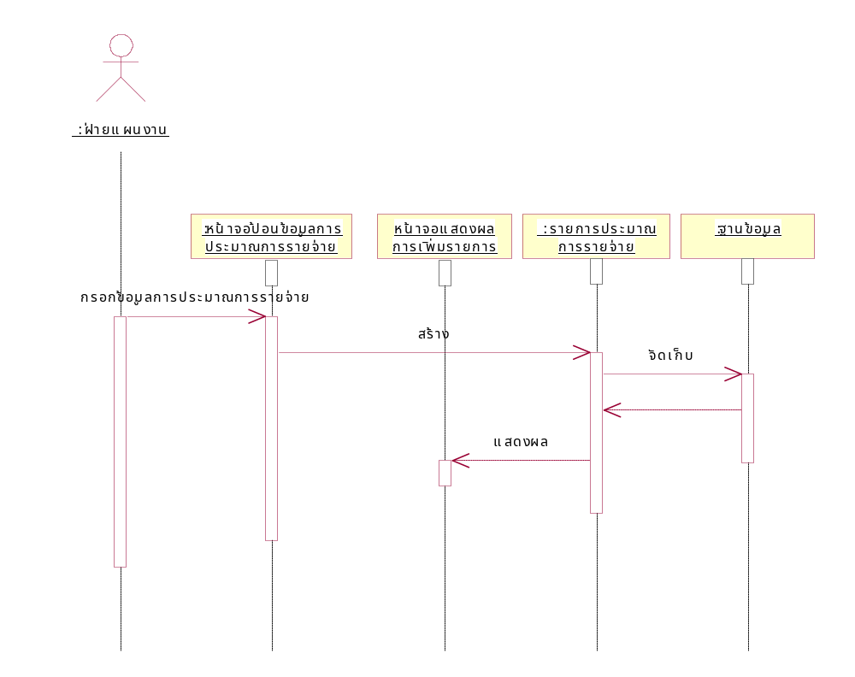

รูปที่ 35 Sequence Diagram ของการป้อนข้อมูลการประมาณการรายจ่าย
Sequence Diagram ของการป้อนข้อมูลการประมาณการรายรับ
การป้อนข้อมูลการประมาณการรายรับ จะเริ่มเมื่อเจ้าหน้าที่ฝ่ายแผนงานกรอกข้อมูล ปีงบประมาณ ฝ่าย กิจกรรม กองทุน ประเภทเงิน หัวข้อรายจ่าย คำอธิบาย จำนวน จำนวนเงิน จากนั้นตัวโปรแกรมจะจัดเก็บข้อมูลที่เจ้าหน้าที่กรอกในตอนต้นลงในฐานข้อมูล จากนั้นตัวโปรแกรมจะแสดงผลการทำงานให้แก่เจ้าหน้าที่ ดังแสดงในรูปที่ 36

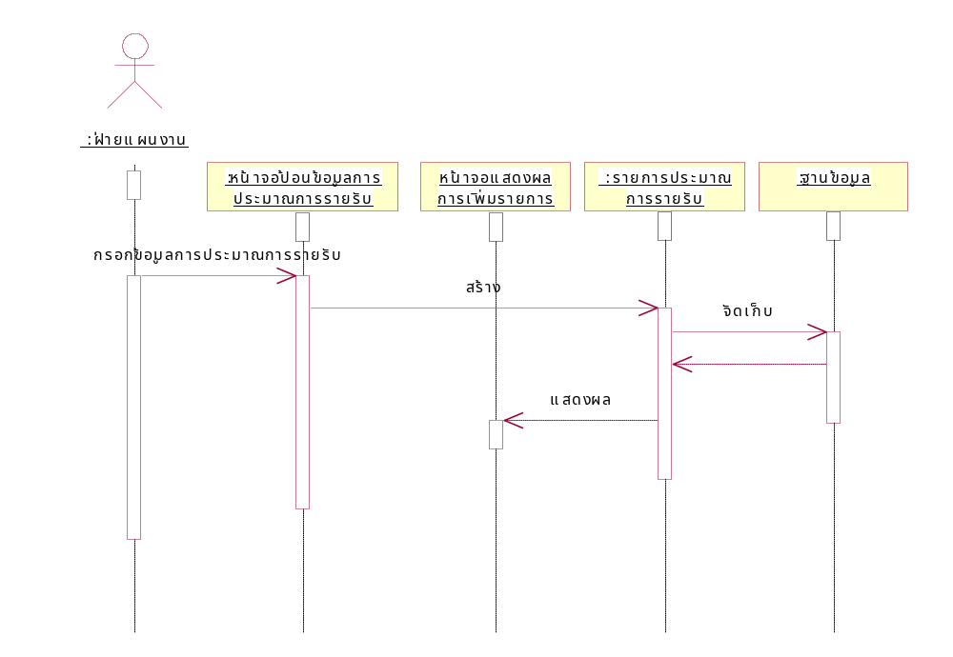

รูปที่ 36 Sequence Diagram ของการป้อนข้อมูลการประมาณการรายรับ

Sequence Diagram ของการแก้ไขการประมาณการรายรับและรายจ่าย
การแก้ไขการประมาณการรายรับและรายจ่าย จะเริ่มเมื่อเจ้าหน้าที่ฝ่ายแผนงานกรอกข้อมูล ปีงบประมาณที่ต้องการจะแก้ไข จากนั้นตัวโปรแกรมก็จะแสดงหน้าจอแก้ไขรายการซึ่งมีข้อมูลของปีงบประมาณดังกล่าว เจ้าหน้าที่ฝ่ายวางแผนสามารถแก้ไขข้อมูลในส่วนนี้ได้เมื่อแก้ไขเรียบร้อยตัวโปรแกรมจะแสดงผลลัพธ์ของการแก้ไขให้แก่เจ้าหน้าที่ดู ดังแสดงในรูปที่ 37

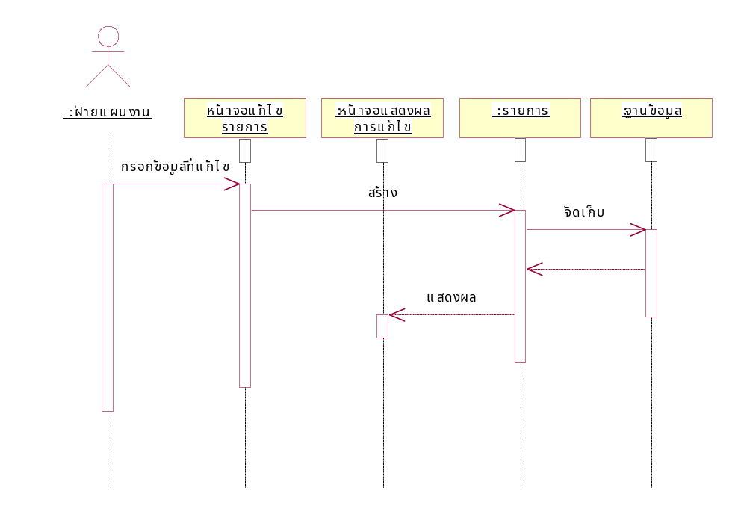

รูปที่ 37 Sequence Diagram ของการแก้ไขการประมาณการรายรับ รายจ่าย

